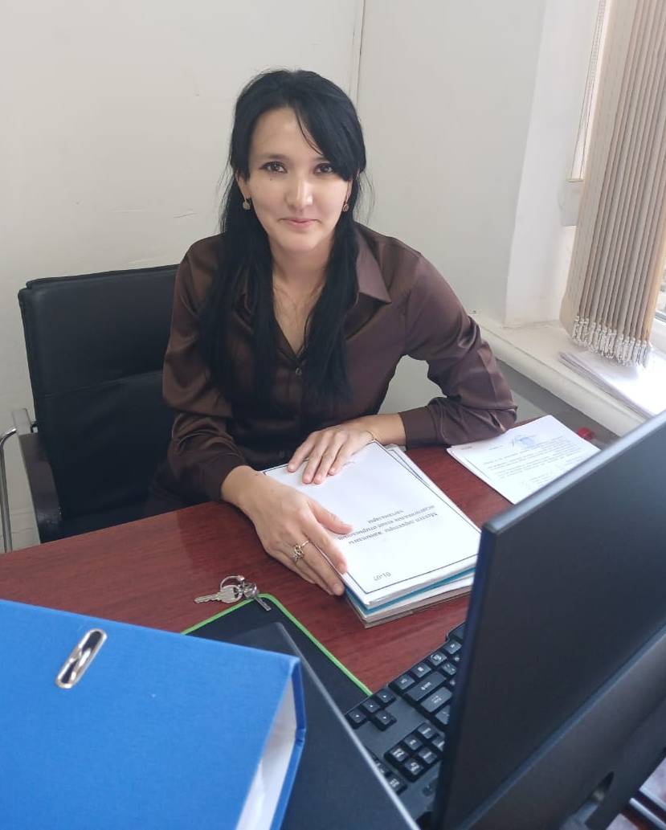
ВАХИДОВА Мархамат Сайдаматқызы,
Ә.Науаи атындағы №13 мектеп-гимназиясының орыс тілі пәні мұғалімі.
Түркістан қаласы

ПРИМЕНЕНИЕ ИННОВАЦИОННЫХ МЕТОДОВ И ПРИЁМОВ НА УРОКАХ РУССКОГО ЯЗЫКА И ЛИТЕРАТУРЫ

Введение
Современное образование переживает активный этап обновления, в котором особое внимание уделяется качеству преподавания гуманитарных дисциплин. Русский язык и литература — это не просто учебные предметы, а важнейшие инструменты формирования личности, развития мышления, коммуникативных навыков, нравственных ориентиров и культурного сознания учащихся. Для того чтобы обучение было эффективным, необходимо использовать инновационные методы, способствующие активизации познавательной деятельности, развитию критического мышления и повышению интереса к изучению предмета.
Сегодня учитель русского языка и литературы не может ограничиваться только объяснительно-иллюстративными методами. Школьникам требуется возможность исследовать, создавать, анализировать, обсуждать, интерпретировать и творить. Именно поэтому инновационные педагогические методы становятся важным элементом современного урока, обеспечивая вариативность, гибкость, творчество и интерактивность учебного процесса.

1. Интерактивные технологии в обучении
Интерактивные методы позволяют учащимся становиться активными участниками урока. Применение интерактивных ресурсов делает процесс обучения более насыщенным, динамичным и адаптивным.
К интерактивным технологиям относятся:
— цифровые платформы (Kahoot, Quizizz, LearningApps);
— интерактивные презентации;
— онлайн-тестирование;
— виртуальные доски (Padlet, Miro);
— интерактивные карты и интеллект-карты.
Использование интерактивных платформ помогает учителю формировать учебную мотивацию учащихся. Например, при изучении орфографии можно использовать онлайн-викторины, которые позволяют быстро проверить знания и вовлечь всех учеников в активную деятельность. Интеллект-карты помогают систематизировать материал, что особенно важно при подготовке к сочинению или анализу текста.
Кроме того, интерактивные методы способствуют индивидуализации обучения, позволяя учитывать особенности каждого ученика. Дети могут выполнять задания в собственном темпе, получать мгновенную обратную связь и анализировать свои результаты.

2. Цифровые образовательные ресурсы
Цифровизация образования способствует расширению возможностей учителя русского языка и литературы. Сегодня используются электронные словари, корпуса языка, обучающие видео, мультимедийные ресурсы и специализированные образовательные платформы.
Применение цифровых ресурсов помогает:
— улучшить понимание языковых явлений;
— визуализировать информацию;
— обеспечить доступ к редким литературным текстам;
— формировать навыки работы с информацией;
— развивать цифровую грамотность учащихся.
Например, Национальный корпус русского языка позволяет определить правильное употребление слова, а интерактивные словари — уточнить значение, происхождение, синонимы и антонимы. Мультимедийные уроки делают объяснение сложных тем — таких как синтаксис или стилистика — более доступным и интересным.

3. Проектная и исследовательская деятельность
Проектная деятельность является одной из наиболее эффективных инновационных методик. Она направлена на развитие исследовательских умений, самостоятельности, ответственности и творческого мышления учащихся.
Виды проектов:
— творческие (буклеты, буктрейлеры, сценки, видеоролики);
— исследовательские (анализ языка СМИ, изучение диалектизмов);
— социально-ориентированные (акции, литературные флешмобы);
— информационные (презентации, цифровые продукты).
Работа над проектами помогает учащимся осмысливать материал глубже, чем при обычных уроках. Они учатся искать информацию, сравнивать источники, формулировать выводы и представлять результаты.
Особенно эффективна исследовательская деятельность на уроках литературы: ученики изучают биографии писателей, анализируют исторический контекст, сопоставляют произведения, создают собственные интерпретации образов и мотивов.

4. Кейс-технологии
Метод кейсов предполагает работу с реальными или учебными ситуациями, требующими анализа и решения. Ученикам предлагается задача, которая может иметь несколько вариантов ответа. Это формирует критическое мышление и умение аргументировать свои выводы.
Примеры кейсов:
— решение речевых ошибок в тексте;
— редактирование фрагмента статьи;
— разработка альтернативного финала литературного произведения;
— анализ поведения героя и аргументация выбора;
— создание сценария, основанного на литературном эпизоде.
Кейс-технологии учат детей рассматривать проблему комплексно, учитывать разные точки зрения и делать взвешенные выводы. Это особенно важно при изучении литературы, где анализ человеческой личности и её выбора занимает центральное место.

5. Технологии развития критического мышления
Сегодня критическое мышление является ключевой компетенцией. Умение анализировать, сопоставлять факты, формулировать аргументированное мнение важно как для изучения языка, так и литературы.
Наиболее популярные приёмы:
— «Инсерт» — маркировка информации во время чтения;
— «Кластер» — систематизация идей вокруг ключевого понятия;
— «Фишбоун» — выявление причинно-следственных связей;
— «Толстые и тонкие вопросы» — формирование навыков постановки вопросов;
— «Шесть шляп мышления» — анализ проблемы с разных сторон.
Использование этих методов позволяет учащимся анализировать сложные литературные тексты, выделять детали, находить скрытые смыслы и интерпретировать информацию.

6. Игровые технологии
Игровые методы особенно эффективны при изучении грамматики и лексики. Игра делает процесс обучения менее напряжённым, способствует развитию интереса и помогает легко запомнить материал.
Примеры игровых технологий:
— лингвистические бои;
— грамматические турниры;
— словарные игры;
— распределение слов по категориям;
— создание собственных заданий по теме.
Игровые технологии позволяют формировать языковую компетенцию в естественной, непринуждённой форме. Они также создают благоприятную психологическую атмосферу на уроке.

7. Методика перевёрнутого класса
Перевёрнутый класс — это инновационная технология, которая предполагает предварительное изучение материала учащимися дома с последующим выполнением практических заданий на уроке.
Преимущества метода:
— развитие самостоятельности;
— индивидуализация темпа обучения;
— возможность глубоко проработать материал на уроке;
— повышение активности учащихся.
Например, ученики заранее смотрят видео о биографии писателя, а на уроке выполняют анализ текста или обсуждают прочитанное. Это делает урок более насыщенным и продуктивным.

8. Интегрированные уроки
Интеграция предметов помогает учащимся глубже понять содержание литературы, увидеть связи между культурами, искусством, историей, музыкой и языком.
Варианты интеграции:
— литература + история;
— русский язык + обществознание;
— литература + музыка;
— язык + информатика (цифровая грамотность).
Такие уроки расширяют кругозор учащихся, развивают межпредметные связи и делают учебный процесс более целостным.

9. Диалоговые и коммуникативные технологии
Одним из важнейших элементов уроков русского языка и литературы является развитие коммуникативных навыков. Диалоговые методы обучения позволяют учащимся выражать мысли, обсуждать, слушать, аргументировать и принимать решения.
Формы:
— дискуссии;
— дебаты;
— анализ цитат;
— литературные суды;
— инсценировки эпизодов;
— интервью с героями произведений.
Коммуникативные технологии помогают ученикам осознавать смысл прочитанного, формировать собственное мнение, уважать позицию другого человека.

Заключение
Использование инновационных методов обучения на уроках русского языка и литературы делает образовательный процесс современным, гибким и творческим. Инновации помогают формировать грамотную, культурно развитую, самостоятельную личность, способную анализировать информацию, мыслить критически и выражать собственную позицию.
Грамотное сочетание традиционных и инновационных методов позволяет учителю эффективно решать учебные задачи, развивать интерес к предмету и обеспечивать высокий уровень образовательных результатов.

Список литературы
- Алексеева Л.Н. Инновационные технологии в преподавании русского языка и литературы. – М.: Академия, 2020.
- Баранов М.Т., Ладыженская Т.А., Тростенцова Л.А. Методика преподавания русского языка. – М.: Просвещение, 2021.
- Богданова Г.А. Современные образовательные технологии в школе. – СПб.: Питер, 2022.
- Бим-Бад Б.М. Педагогика: инновации, методы, технологии. – М.: Юрайт, 2019.
- Векслер А.А. Интерактивные методы обучения на уроках словесности. – М.: Флинта, 2021.

